DELO NA DALJAVO 26., 30. 3. 2020 (2. šolski uri)

OPIS ŠPORTA
1. Katero igro ali šport imaš najraje? Zakaj?
Od česa je odvisna zmaga pri igri oz. športu?
Katero mesto je pri športu najbolj zaželeno? Ali tudi tebi zmaga pomeni zelo veliko?
2. Za osebno mapico si zapiši cilje novega sklopa:
SKLOP: ŠTEJEMO
CILJI:
- Berem opis športa, razmišljam o njegovi vsebini in opazujem njegove značilnosti.
- Znam tvoriti opis športa/igre.
- V besedilu poiščem in prepoznam števnik.
- Se znam vprašati po števniku.
- Znam napisati števnike.
- Pripravim govorni nastop Opis športa/igre in ga predstavim sošolcem. (Predstavitev boste izvedli, ko pridete v šolo.)

3. Sedaj odpri DZ na str. 78 in si preberi, kaj je značilno za opis igre oz. športa.
4. Reši naloge na str. 78 in 79. Preglej si jih z rešitvami (najdeš jih na spletni strani šole ali pa na tej povezavi https://www.devetletka.net/gradiva/slovenscina/6).
5. Na Rokusovi strani z iučbeniki si poglej posnetek opisa športa badmintona (če še nisi prijavljen/-a, se prosim prijavi, drugače dostop ne bo možen):
https://folio.rokus-klett.si/?credit=GSJ6SDZ2&pages=34-35
6. V zvezek si preriši miselni vzorec in ga dopolni s podatki, ki si jih o badmintonu izvedel/-a ob ogledu posnetka.
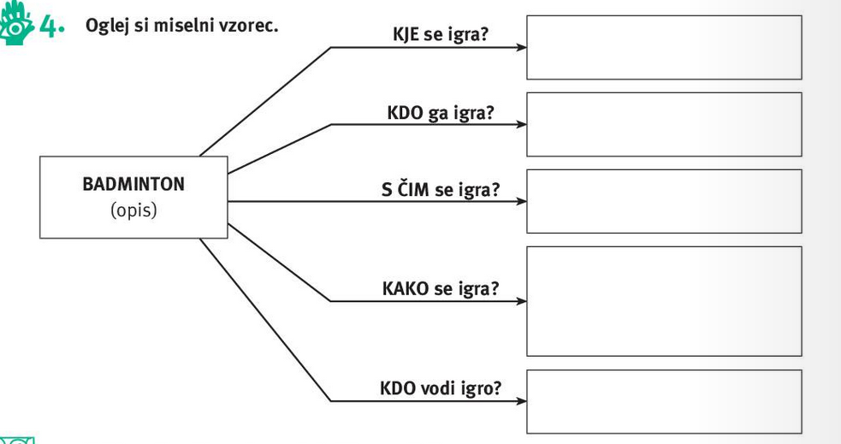
5. V zvezek (na strani za jezik) si zapiši:
OPIS ŠPORTA/IGRE je neumetnostno besedilo, v katerem opišemo njegove glavne značilnosti (kje poteka, koliko igralcev sodeluje, pripomočki, pravila, točkovanje).

REŠITVE:
